Приложение 2

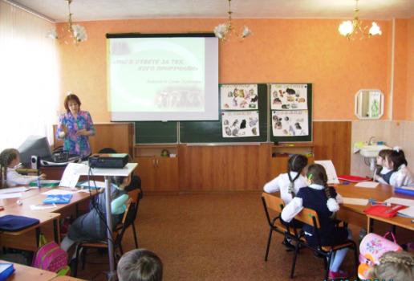
Рабочий момент урока. Вхождение в тему.
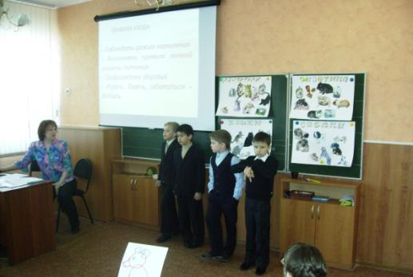

Рабочий момент урока. Чтение стихотворения.

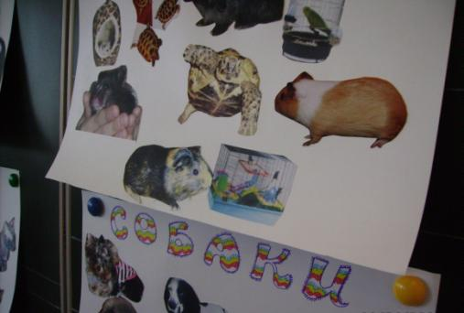

Творческие работы учащихся. Коллаж.

